Didaktik #02 Tablets in der Hochschullehre - die Verwendung des mobilen Geräts vor, während und nach der Lehrveranstaltung
Autorin | Clarissa Braun
Veröffentlichung | Dezember 2019
Lizenz | Lizenziert unter der Creative-Commons-Lizenz CC BY-SA 4.0
Tasche auf, Tablet raus, Kabel anstecken - fertig. Kein Hochfahren, keine ungelöschten Tafeln, keine Overheadfolien mehr. Doch bietet uns ein Tablet wirklich mehr als ein klassischer Laptop oder eine Tafel? Und wie kann ich Tablets in meiner Lehre sinnvoll einsetzen?

Einsatzszenarien von Tablets vor der Lehrveranstaltung:
Zur Vorbereitung der Lehrveranstaltung erfüllt das Tablet ähnliche Funktionen wie ein normaler Computer mit Maus bzw. Trackpad und Tastatur. Man kann Dokumente oder Präsentationen erstellen, vorab einen Screen- oder Slidecast machen, Kurzvideos oder Tutorials mit der (Tablet-) Kamera erstellen und ein eigenes Blended-Learning-Szenario hiermit ausgestalten. Sofern man die Vorbereitung mit Laptop oder PC präferiert - die LV dann aber mit Tablet abhält - stellt die Übertragung des erstellten Lehrmaterials auf Tablets im Zeitalter von Cloud-Systemen und Ad-hoc Netzen kein Hindernis mehr dar, sondern bietet für die Lehre eine Möglichkeit das benötigte Material zeit- und ortsunabhängig zu gestalten und abzurufen.
Der Vorteil bei der Vorbereitung direkt mit einem Tablet liegt jedoch klar darin, dass man das mobile Gerät ähnlich wie Papier nutzen kann. Für Zeichnungen oder hand-schriftliche Zwecke, zum Beispiel Notizen, Formeln, Markierungen und Grafiken, bietet das Tablet offensichtlich bessere Funktionen als Laptop oder PC.
Einsatzszenarien während der Lehrveranstaltung:
Während der Lehrveranstaltung bietet das Tablet Lehrenden den wohl größten ersichtlichen Nutzen. Es können bereits vorbereitete Dokumente in der Lehr-veranstaltung gemeinsam im Tempo der Studierenden weiterentwickelt werden oder aber auch neue Dokumente ohne Vorlage gemeinsam mit Studierenden erstellt werden. Falls Sie sich nun wundern und sich fragen, ob diese Funktionen nicht bereits mithilfe der Tafel oder einem Overheadprojektor möglich waren, müssen wir von der Organisationseinheit Lehr- und Lerntechnologien Ihnen das mit einem klaren „Ja“ beantworten. Denn die Wandtafel ist in der Lehre keinesfalls ein Auslaufmodell! Allerdings können durch die Verwendung eines Tablets in Kombination mit einem Projektionsgerät die didaktisch-methodischen Einsatzmöglichkeiten deutlich erweitert werden:
- Die Vorteile sind dabei nicht nur durch die Digitalität an sich gegeben, sondern zum Beispiel auch durch die stets nach vorne gerichtete Position der:des Lehrenden zu den Studierenden (kein „Wegdrehen“ zur Tafel), was ein unmittelbares Erfassen des Geschehens im Hörsaal deutlich erleichtert.
- Laptops selbst werden bereits gerne für Präsentationen in der Lehre
eingesetzt. Der Schritt zur Verwendung eines Tablets mit dazugehörigem
Stift ist damit nur ein kleiner, bringt aber eine ganze Palette an neuen
Möglichkeiten mit sich. So kann man zum Beispiel mit vorbereiteten Skizzen und Vorlagen arbeiten, die den Studierenden vorab zur Verfügung gestellt
werden. Dies ermöglicht Zeit für Wesentliches einzusparen.
- Im Gegensatz zum Tafelbild bleiben alle über das Tablet durchgeführten
Änderungen und Entwicklungen an der Lehrunterlage auch nach der
Vorlesung bestehen und können den Studierenden wiederum zum Beispiel im T U Graz TeachCenter bereitgestellt werden.
- Weiters besteht eine sehr einfache Möglichkeit einen Screencast während
der Lehrveranstaltung in Kombination mit einem Mikrofon zu erstellen.
Somit bleibt nicht nur das Ergebnis, sondern auch der gesamte Prozess
nachvollziehbar erhalten.
- Die Projektion des Bildschirms über den Hörsaal-Beamer ermöglicht eine
Anpassung der Darstellungsgröße der Inhalte. Dadurch sind diese für alle
Anwesenden unabhängig vom Sitzplatz gut einsehbar.
In der Abbildung 1 sind oben genannte Vorteile durch das Tablet in der konkreten Anwendung erkennbar:
- Der Lehrende erweitert gemeinsam mit den Studierenden seine im Voraus erstellten Unterlagen im Hörsaal.
- Er ist den Studierenden während der gesamten Erarbeitungszeit zugewandt.
- Er hat zusätzlich die Tafel zur Verfügung, um auf kurze Exkurse einzugehen.
- Er nutzt das integrierte LV-Aufzeichnungssystem der T U Graz, womit automatisch ein Screencast der Lehrveranstaltung erstellt wird.
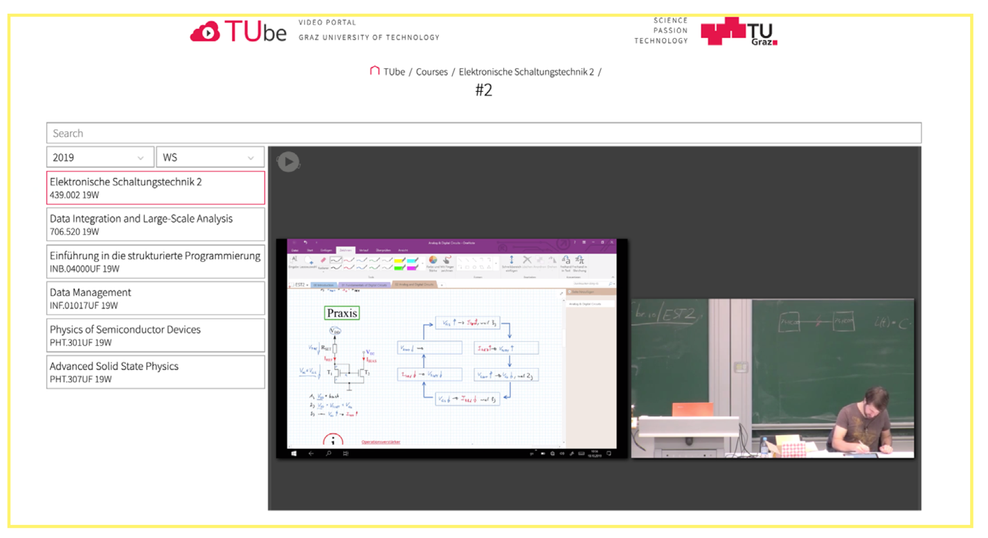
Einsatzszenarien nach der Lehrveranstaltung:
Das Tablet bietet Lehrenden auch nach der Lehrveranstaltung einige Möglichkeiten:
- Abspeichern, Exportieren und Distribution der Materialien (via TUbe oder T U Graz TeachCenter)
- Digitale Korrektur der Abgaben/Aufgaben von Studierenden, wie beispielsweise Laborprotokolle oder Abschlussarbeiten, im T U Graz TeachCenter
- Gegebenenfalls eine Nachbereitung und Ergänzung der Materialien (Interaktivität in Videos mit H5P ergänzen)
Weitere Infos zur digitalen Korrektur finden Sie im Beitrag: Protokollkorrektur mit Tablets in der Rubrik TeachCenter.

Weitere Tipps für die Tabletnutzung:
- GoodNotes (iOS; Notizbuch-Programm und Strukturierungstool)
- Microsoft OneNote (Windows, iOS & Android; Notizbuch-Programm und Strukturierungstool)
- Explain Everything (Windows, iOS & Android; digitale Whiteboards & Screencasts erstellen)
- Nextcloud (als Desktop-App verfügbar)
- Stifte (in Abhängigkeit vom Gerätetyp): Apple Pencil, Logitech Crayon, Adonit Pixel
- Um das Schreiben „Papier-ähnlich“ zu ermöglich, gibt es eine PaperLike-Schutzfolie
Wichtig: Als Serviceleistung der Organisationseinheit Lehr- und Lerntechnologien leihen wir Ihnen gerne Tablets zum Testen in Ihrer Lehrveranstaltung. Fragen Sie auch gerne nach einer persönlichen Beratung, wir geben unsere Erfahrungen gerne an Sie weiter! Falls Sie ein Best-Practice-Beispiel für Tablets in der Lehre sind, lassen Sie uns an Ihren Erfahrungen teilhaben und diese für andere Lehrende nutzbar machen!
Falls Sie ein Best-Practice-Beispiel für Tablets in der Lehre sind, lassen Sie uns an Ihren Erfahrungen teilhaben und diese für andere Lehrende nutzbar machen!

Sticker zum Beitrag:

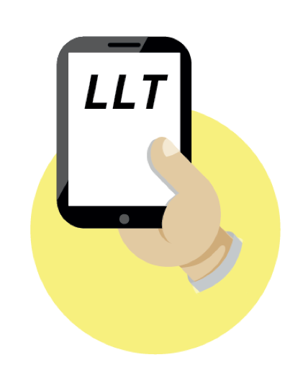

Der Screencast ist eine Aufnahme des Geschehens am Bildschirm in Videoform. So, wie ein Screenshot eine einzelne Aufnahme des Bildschirms darstellt, ist der Screencast eine Folge von solchen Bildern. Als Slidecast bezeichnet man die Aufnahme von Präsentationsfolien am Bildschirm. Weiterführende Literatur zu Screencasts und Lernvideos: Schön, Sandra & Ebner, Martin (2013). Gute Lernvideos … so gelingen Web-Videos zum Lernen!
zum Beispiel die Nextcloud der TU Graz
zum Beispiel AirDrop auf iOS-fähigen Geräten
Hier wurde bewusst die männliche Form gewählt, da die Lehrperson in Abbildung 1 männlich ist. Lehrperson im Bild: Michael Fuchs, Dipl.-Ing. BSc, Institut für Elektronik
Im T U Graz TeachCenter können Sie Ihre Lehr- und Lernvideos mithilfe von H5P noch ansprechender gestalten: H5P ermöglicht Benutzer:inne:n Multiple-Choice-Fragen, Lückentext-Fragen, Popup-Text und andere Arten von Interaktionen zu ihren Videos hinzuzufügen.

